ФУДБАЛСКИ САВЕЗ ОПШТИНА ЉИГ И МИОНИЦА
ПРОЛЕЋНИ ДЕО ПРВЕНСТВА ТАКМИЧАРСКЕ 2014/2015. ГОДИНЕ
ТАБЕЛА ПОСЛЕ ОДИГРАНИХ УТАКМИЦА
13. КОЛА

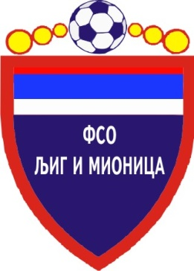

ТАБЕЛА

МЕЂУОПШТИНСКЕ ФУДБАЛСКЕ ЛИГЕ ''ЗАПАД''

- Пролећни део првенства такмичарске 2014/2015. године -

1. | ИСКРА | 13 | 11 | 1 | 1 | 39 | 12 | +27 | 34
2. | РИБНИКАР | 12 | 9 | 2 | 1 | 30 | 7 | +23 | 29
3. | ПОЛЕТ | 13 | 9 | 2 | 2 | 32 | 14 | +18 | 29
4. | МИЛЕНКО ПАВЛОВИЋ | 13 | 6 | 3 | 4 | 24 | 14 | +10 | 21
5. | РАЈАЦ | 13 | 5 | 3 | 5 | 27 | 19 | +8 | 18
6. | ЛИПЉЕ | 13 | 6 | 0 | 7 | 31 | 34 | -3 | 18
7. | ЈАДАР 2013 | 13 | 5 | 2 | 6 | 19 | 17 | +2 | 17
8. | КОЛУБАРА 2 | 13 | 4 | 2 | 7 | 16 | 25 | -9 | 14
9. | БОРАЦ | 13 | 4 | 2 | 7 | 9 | 28 | -19 | 14
10. | ГРАДАЦ 85 | 13 | 4 | 1 | 8 | 16 | 39 | -23 | 13
11. | КОМАНИЦЕ | 13 | 3 | 1 | 9 | 15 | 33 | -18 | 10
12. | БЕЛОШЕВАЦ | 12 | 1 | 1 | 10 | 17 | 33 | -16 | 4

